

|  |  |  |  |  |  |  |  |  |
| --- | --- | --- | --- | --- | --- | --- | --- | --- |
|  | | | | | | | | |
|  | | Termostat de centrala | | | | |  | |
|  |  | | | | | | |  |
|  | | | |  |  | | | |
|  | | | |  |  | | | |
|  | | | | Proiect PSN  06/04/2024  Barna Razvan  Grupa : 30212  Indrumator: Ing.Diana Pop |  | | | |
|  | | |  | | |  | | |

### Cuprins:

Table of Contents

Termostat de centrala 1

Cuprins: 2

1. Specificatii 3

2. Proiectare 4

2.1 Schema Bloc 4

2.2 Unitatea de Control și Unitatea de Execuție 5

2.2.1 Maparea intrărilor și ieșirilor cutiei mari pe cele două componente UC și UE 5

2.2.2 Determinarea resurselor (UE) 6

2.2.3 Schema bloc a primei descompuneri 12

2.2.4 Reprezentarea UC prin diagrama de stări (organigrama) 13

2.2.5 Schema de detaliu a proiectului 14

3. Manual de utilizare și întreținere 16

4. Justificarea soluției alese 18

5. Posibilități de dezvoltare ulterioare 18

6. Bibliografie 18

Termostat de centrala

### Specificatii

Să se proiecteze un termostat pentru o centrală termică de apartament. Termostatul este prevăzut cu un termistor pentru măsurarea temperaturii. Există un ceas pentru afişarea timpului (oră, minute) şi un afişaj pentru temperatură. Se pot programa o valoare minimă şi una maximă de temperatură a apartamentului. Aceste valori pot fi apoi asociate pentru fiecare oră (din cele 24 de ore ale zilei). În funcţie de programare, termostatul trebuie să comande pornirea sau oprirea încălzirii. Adiţional termistorul va primi date de la o unitate de simulare, care va simula încălzirea cu 1° pentru fiecare 3 secunde cu elementul de încălzire pornit şi similar pentru răcire. Proiectul va fi realizat de 1 student.

### Proiectare

### 2.1 Schema Bloc

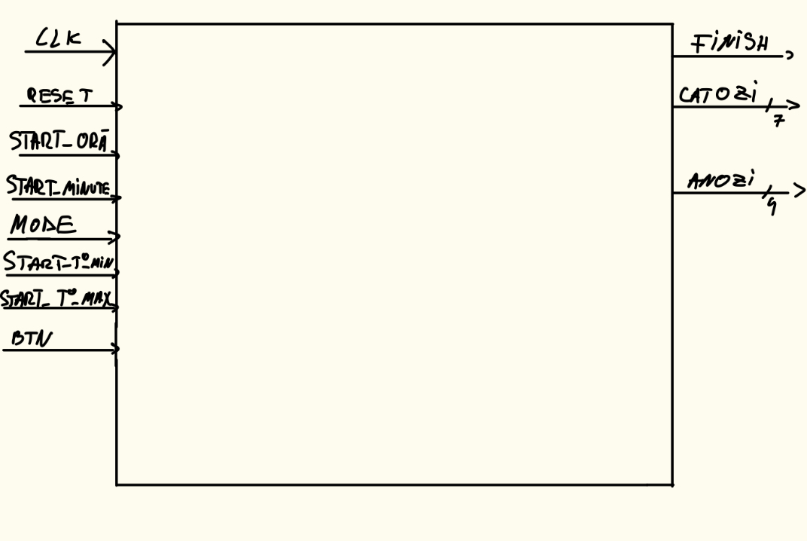

**Figura 1: Cutia neagră a sistemului cu intrările și ieșirile**

### 2.2 Unitatea de Control și Unitatea de Execuție

### 2.2.1 Maparea intrărilor și ieșirilor cutiei mari pe cele două componente UC și UE

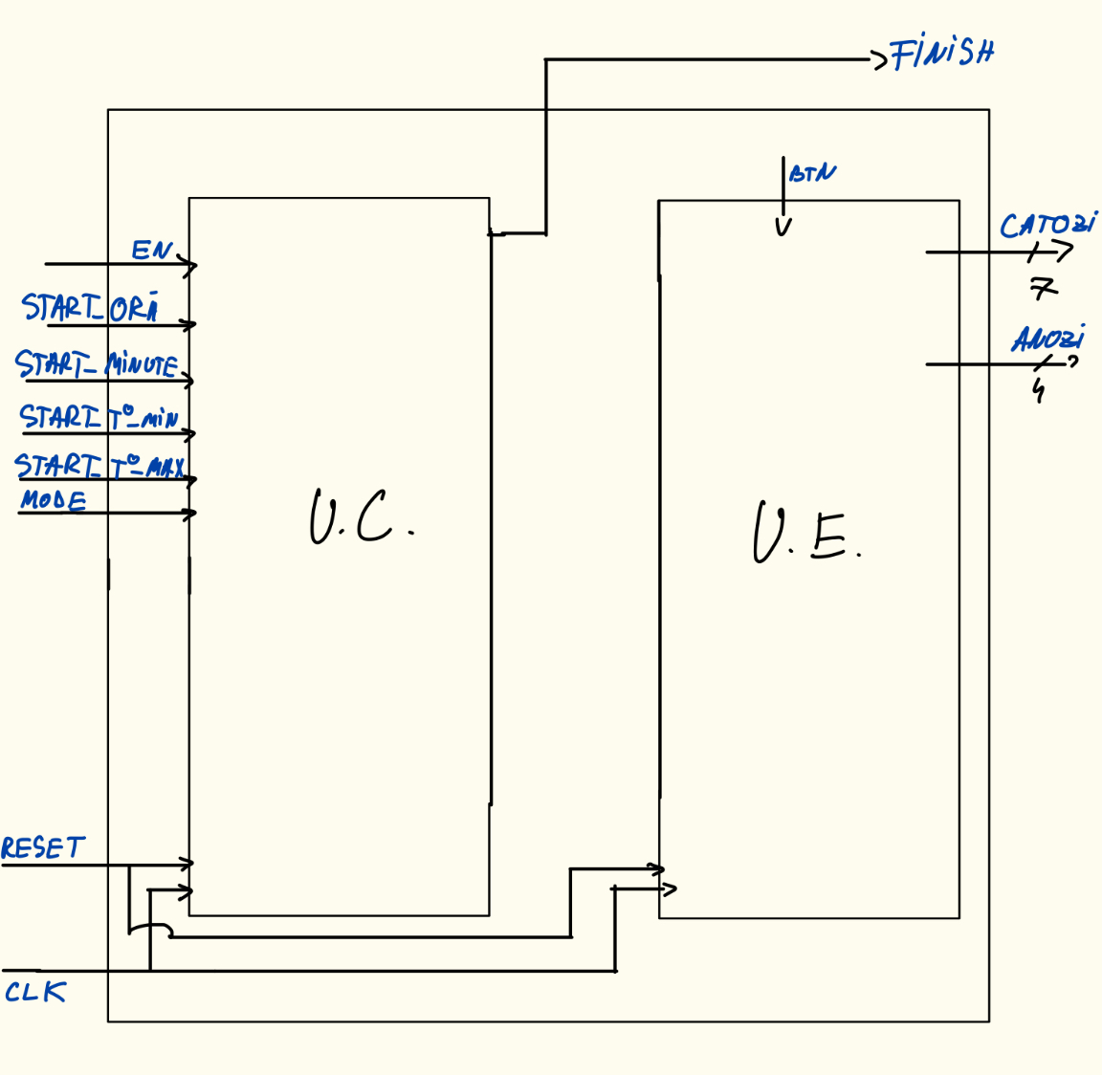

Figura 2:Maparea intrărilor și ieșirilor cutiei negre pe intrările și ieșirile componentelor din prima descompunere.

Împărțirea intrărilor și ieșirilor este astfel:

* Intrări de control :reset, buton “BTN” pentru confirmarea valorilor, ”EN” pentru pornirea automatului,” start_ora, start_minute, start_t_min, start_t_max” sunt pentru pornirea numărării datelor de setare.
* Ieșiri de date: anozi, catozi :pe seven segment display vor fi afișate pe rând : ora si minutul, apoi temperatura minima, temperatura maxima si temperatura care se modifica.
* Ieșiri de control: un led va fi aprins atunci când se va termina programul.

### 2.2.2 Determinarea resurselor (UE)

Resurse:

1. Registru de încărcare paralelă :

Acesta este un registru de salvare a valorii dorite de către utilizator. Pentru salvarea temperaturilor si a orei sunt folosite cele pe 5 biți ,iar pentru salvarea minutelor este folosit unul de 6 biți. Încărcarea se face pe logică pozitivă, prin apăsarea butonului centrat al plăcii.

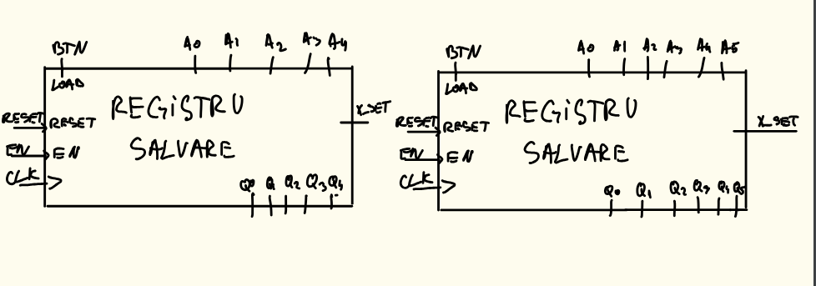

Așadar, pe ambele tipuri avem un semnal de enable ,care vine de la UC, către UE și care se activează deodată cu numărătorul căruia îi aparține. Un semnal X_SET care se va activa atunci când este salvată valoarea și UE a terminat operația de realizat. Acesta este generat de UE pentru UC și se poate salva o singură valoare, numărătorul oprindu-se. În plus, intră un semnal de reset, sincron generat de UC.

1. Numărător pentru oră

Acesta este un numărător pe 5 biți modulo 24 .Circuitul va genera o oră pe care utilizatorul o dorește ,iar valoarea va fi trimisă mai departe la registrul de salvare, așteptând setarea de către utilizator.

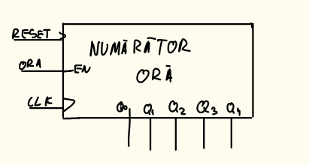

Circuitul din UE primește de la UC un semnal “ora” care va porni numărătorul ,atunci când se află în starea corespunzătoare, însă se va opri atunci când s-a apăsat butonul de set, de la registru. De asemenea, intră și un semnal de reset sincron cu UC.

1. Numărător minute

Acesta este un numărător pe 6 biți modulo 60 .Circuitul va genera minutele pe care utilizatorul le dorește ,iar valoarea va fi trimisă mai departe la registrul de salvare, așteptând setarea de către utilizator.

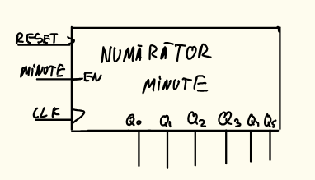

Circuitul din UE primește de la UC un semnal “minute” care va porni numărătorul ,atunci când se află în starea corespunzătoare, însă se va opri atunci când s-a apăsat butonul de set, de la registru. De asemenea, intră și un semnal de reset sincron cu UC.

1. Numărător pentru temperatura minimă și maximă

Acesta este un numărător pe 5 biți modulo 31 .Circuitul va genera temperaturile pe care utilizatorul le dorește, pe rând, temperatura minimă , iar apoi temperatura maximă. Valorile vor fi transmise mai departe la registrele de salvare, corespunzătoare fiecăruia, așteptând setarea de către utilizator.

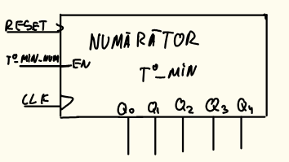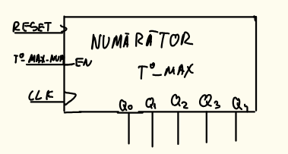

Fiecare dintre numărătoare primește de la UC un semnal t_min_num, respectiv

t_max_num , pentru activarea numărării, până când vor fi setate temperaturile. De asemenea, intră și un semnal de reset sincron cu UC.

1. Codificator

Această componenta a UE are rolul de a converti ,în timp real , valorile din fiecare numărător, specificate anterior și a temperaturii care se va modifica ,în timp real. Convertește un număr din 5/6 biți, în unul pe 8 biți. Primii 4, mai semnificativi reprezintă zecile , iar ceilalți 4, unitățile.

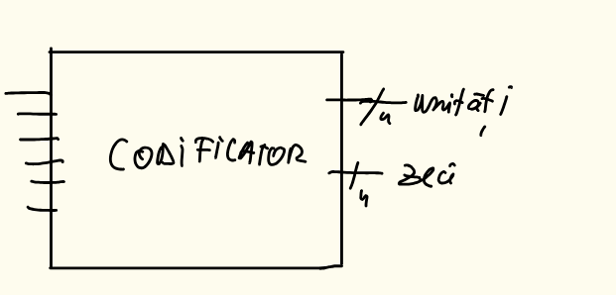

În cazul orei și a temperaturilor ,care sunt reprezentate pe 5 biți , va fi concatenat ‘0’ ca cel mai semnificativ bit, cu restul numărului binar.

1. Memoria ROM

Memoria conține 23 de adrese de memorie ,fiecare pe 5 biți. Această componentă are rolul de a citi temperaturile predefinite la anumite ore. Adresa de la care se va citi este ora salvată de către utilizator.

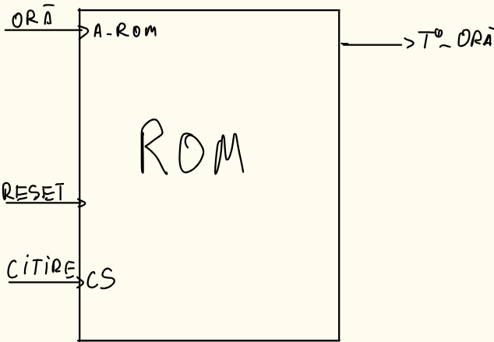

De la UC este trimis un semnal “citire”, de tip enable, care va porni citirea din memorie. În urma procesului, pe semnalul T_ora va fi temperatura de la ora respectiva, care se va salva într-un registru de memorare. În urma apăsării butonului de “set” și a salvării temperaturii, semnalul de enable se va opri ,iar circuitul va scoate pe ieșiri “înaltă impedanță”. De asemenea, intră și un semnal de reset sincron cu UC.

1. Debouncer

Acesta are rolul de a filtra buton și de a-l face să funcționeze optim, astfel încât ,atunci când este apăsat, registrul să primească comanda de încărcare paralelă.

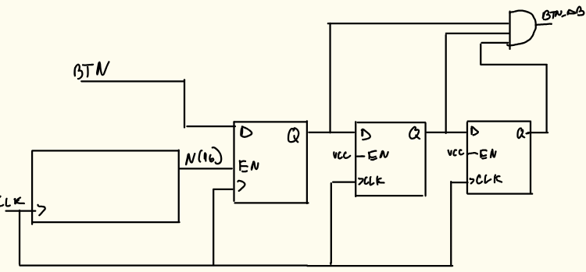

Acest circuit este format dintr-un numărător pe 17 biți, din care iese ca și semnal de enable cel mai semnificativ bit pentru primul bistabil de tip D.

În continuare, sunt folosite 3 bistabile de tip D,cu enable fiecare, ultimele 2 fiind active mereu. Sunt cascadate, astfel încât ieșirea din unul este intrarea în următorul. Semnalul de clock este sincron, la toate, iar filtrul de buton reprezintă un și din toate ieșirile bistabilelor.

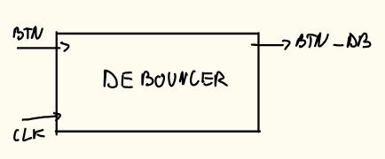

Aceasta este componenta finală ,iar “btn_db” reprezintă semnalul de “load” pentru toate registrele de salvare.

1. Simulator-răcire

Componenta aceasta are scopul de a modifica temperatura de la o anumită oră. În aceasta intră ca semnale pe 5 biți : temperatura minimă și temperatura de la ora respectivă. La fiecare iterație va fi verificata daca este îndeplinită următoarea condiție:

T_ora > T_minimă. În caz afirmativ, va avea loc operația de scădere a temperaturii ,cu un grad Celsius ,altfel se va termina.

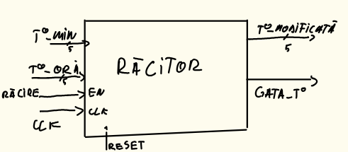

De la UC este transmis semnalul de enable : “răcire” pentru a începe operația,daca mode=’1’. Când se termină simularea ,este trimis către UC semnalul Gata_T care anunță că s-a terminat răcirea. Temperatura modificată la fiecare iterație va fi pusă pe anozi și catozi. De asemenea, intră și un semnal de reset sincron cu UC.

1. Simulator-încălzire

Componenta aceasta are scopul de a modifica temperatura de la o anumită oră. În aceasta intră ca semnale pe 5 biți : temperatura maximă și temperatura de la ora respectivă. La fiecare iterație va fi verificata daca este îndeplinită următoarea condiție:

T_maximă > T_oră. În caz afirmativ, va avea loc operația de incrementarea temperaturii cu un grad Celsius ,altfel se va termina.

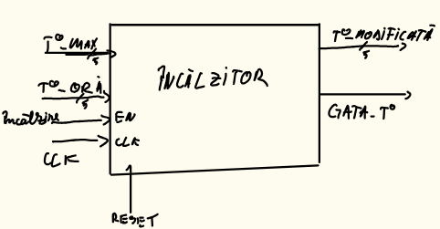

De la UC este transmis semnalul de enable : “încălzire” pentru a începe operația,daca mode=’0’. Când se termină simularea ,este trimis către UC semnalul Gata_T care anunță că s-a terminat încălzirea. Temperatura modificată la fiecare iterație va fi pusă pe anozi și catozi. De asemenea, intră și un semnal de reset sincron cu UC.

1. Divizor de frecvență

Pentru a putea crea o modificare de temperatură o dată la 3 secunde, trebuie realizat un divizor de frecvență ,cu perioada T=3s , cu factorul de umplere 50%.Această componentă este folosită la următoarele circuite: numărător pentru oră, numărător pentru minute, numărător pentru temperatura maximă, numărător pentru temperatura minimă, răcire și încălzire. Pentru restul componentelor nemenționate, este folosit strict clock-ul plăcii basys-3 de 100MHZ,inclusiv pentru UC.

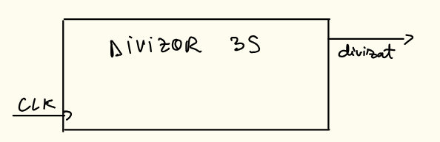

Pentru crearea acestei componente este folosit un vector de biți , iar cel mai semnificativ bit va fi semnalul divizat.

1. Afișaj

Această parte a UE este formată din următoarele componente: 4 mux-uri 4:1 , 3 pentru afișarea zecilor și unităților a orei, minutelor , temperatura minima, temperatura maxima și temperatura de la ora, care se modifică. Aceste intrări provin din codificatoare. Cel de-al 4-lea mux 4:1 este folosit pentru activarea anozilor. De asemenea, este folosit un numărător pentru a diviza clock-ul plăcii, iar dintr-un șir de vectori de lungime 17 , primii 2 mai semnificativi biți sunt trimiți ca selecții pentru mux-uri. Ieșirile din primele 3 vor intra într-un mux 8:1, pe poziția 1,2 și respectiv 4,cu selecțiile : afis_timp,afis_temp,afis_t_ora, care provin din UC.

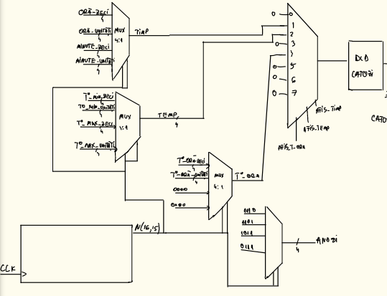

Afișării timpului îi corespunde selecția : “001” , pentru temperaturi : “010”, respectiv “100” pentru temperatura orei. Primul semnal se va activa la atunci când automatul se află pregătit de setat, până când minutele au fost setate. Apoi , semnalul timpului se va stinge și va fi activ cel pentru temperaturi, până când va fi citită o temperatura din memoria ROM. Iar cel din urmă va rămâne activ până la sfârșit. Ieșirea din mux-ul din urmă va fi condus într-un codificator pentru catozi, având ieșirile pe catozii plăcii. De asemenea, intră și un semnal de reset sincron cu UC.

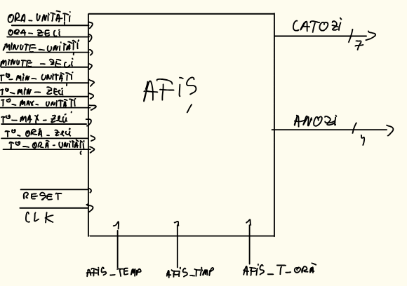

### 

### 2.2.3 Schema bloc a primei descompuneri

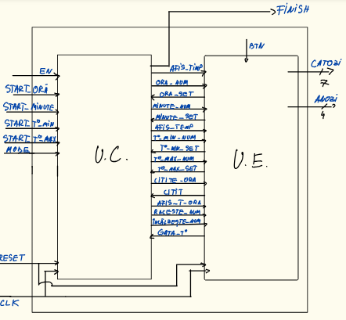

Figura 3: Schema bloc cu legăturile dintre UC și UE mapate

### 2.2.4 Reprezentarea UC prin diagrama de stări (organigrama)

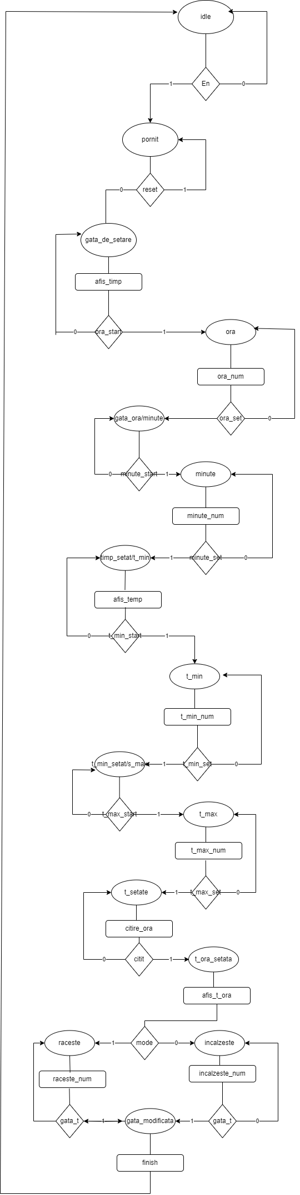

Figura 5:Organigrama unității de control

### 2.2.5 Schema de detaliu a proiectului

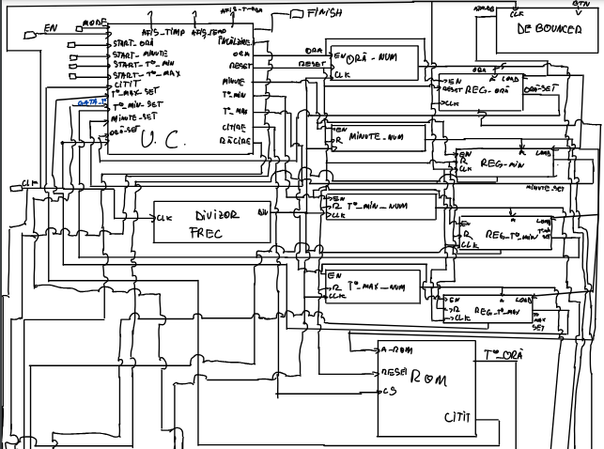

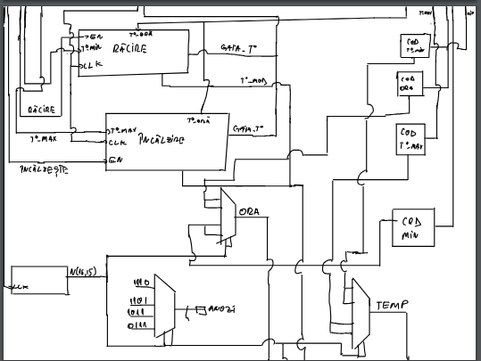

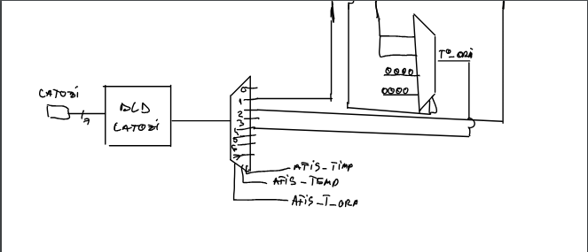

Figura 5: Schema de detaliu a proiectului

### Manual de utilizare și întreținere

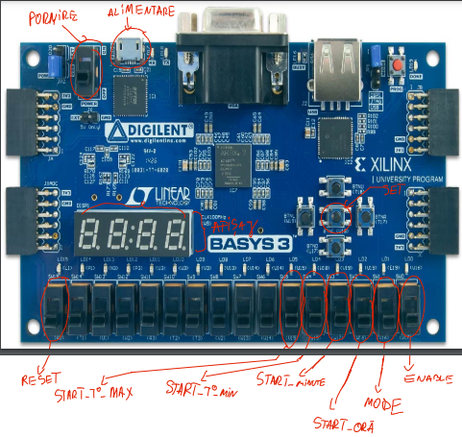

Figura 6: harta plăcii

După alimentarea plăcii la curent și ridicarea “pornirii” întreg afișajul ar trebui să arate “0000”.

Pentru a simplifica limbajul , fiecare componentă ridicată se numește switch(cele încercuite în figura 6 cu roșu) , iar prin ridicarea sa , pornim o operație .Numele fiecăruia este sugestiv pentru acțiunea pe care o face.

Dacă sunteți pregătit , puteți porni primul switch din dreapta,”enable” .Asta înseamnă că termostatul nostru este gata de a fi setat și de a fi folosit.După fiecare pas , după fiecare alegere de oră ,minute , etc. , trebuie să apăsați pe butonul din centru ,încercuit cu roșu,căruia îi corespunde numele “set”.

Atenție, dacă nu sunteți mulțumit de alegerea făcută , puteți porni oricând reset-ul(cel mai din stânga switch) ,iar placa va fi gata de programat ,din nou. Este de ajuns să ridicați și să coborâți switch-ul corespunzător resetării.Dacă cumva, în urma resetării sunt pornite și alte switch-uri , este recomandat să le opriți, dându-le în jos.

După pornirea termostatului, prin ridicarea switch-ului enable ,urmează pasul următor,acela de a alege modul în care se dorește să funcționeze termostatul.Dacă lăsați cum a fost switch-ul inițial,în jos , el va încălzi, iar dacă ridicați din el , el va răci.După alegerea făcută și setarea componentei plăcii, treceți la pasul următor.

După alegerea modului, urmează pasul următor , acela de a seta ora termostatului. Pentru a face asta, trebuie pornit al treilea switch din dreapta, pe nume “start_ora” (din figura 6) .După pornire , va crește singură ora, cu o unitate , o data la 3 secunde.Ora va fi reprezentată pe afișaj(vezi figura 6) ,pe primele 2 cifre de la stânga la dreapta.Când ora ajunge la cea dorită de dumneavoastră , apăsați butonul set, iar switch-ul lăsați-l cum a fost , adică pornit.Pe afișaj ar trebui să rămână ora dorită de dumneavoastră, urmată de 2 de 0. Dacă cumva ați trecut de ora dorită și nu a-ți apucat să apăsați butonul de setare,puteți aștepta și când ora va ajunge la 23,va reîncepe ,din nou, de la 00.

După alegerea orei, urmează pasul următor , acela de a seta minutele termostatului. Pentru a face asta, trebuie pornit al patrulea switch din dreapta, pe nume “start_minute” (din figura 6) .După pornire , vor crește singure minutele, cu o unitate , o data la 3 secunde.Minutele vor fi reprezentate pe afișaj(vezi figura 6) ,pe următoarele 2 cifre,după ore.Când minutele ajung la cele dorite de dumneavoastră , apăsați butonul set, iar switch-ul lăsați-l cum a fost , adică pornit.După apăsarea butonului de set, în locul orei și a minutelor ar trebui să fie reprezentați 4 de 0,iar minutele vor fi cele care erau afișate când ați apăsat butonul de set. Dacă cumva ați trecut de minutele dorite și nu a-ți apucat să apăsați butonul de setare ,puteți aștepta și când vor ajunge la 59,vor reîncepe ,din nou, de la 00.

După alegerea minutelor , urmează pasul următor , acela de a seta temperatura minimă a termostatului.Pe afișaj ar trebui în continuare să arate 4 de 0. Pentru a face seta temperatura, trebuie pornit al cincilea switch din dreapta, pe nume “start_t_min (din figura 6) .După pornire , va crește singură temperatura, cu o unitate , o data la 3 secunde. Minimul va fi reprezentată pe afișaj(vezi figura 6) ,pe primele 2 cifre de la stânga la dreapta. Când temperatura ajunge la cea dorită de dumneavoastră , apăsați butonul set, iar switch-ul lăsați-l cum a fost , adică pornit. Pe afișaj ar trebui să rămână temperatura dorită de dumneavoastră, urmată de 2 de 0. Dacă cumva ați trecut de temperatura dorită și nu a-ți apucat să apăsați butonul de setare,puteți aștepta și când minimul va ajunge la 31,va reîncepe ,din nou, de la 00.Atenție , dacă temperatura minimă este destul de ridicată și doriți ca termostatul să răcească, există posibilitatea foarte mare să nu se întâmple nimic, deoarece temperatura din cameră este sub minim.

După alegerea temperaturii minime , urmează pasul următor , acela de a seta temperatura maximă a termostatului. Pe afișaj ar trebui să fie afișată temperatura minimă. Pentru a face seta temperatura, trebuie pornit al șaselea switch din dreapta, pe nume “start_t_max (din figura 6) .După pornire , va crește singură temperatura, cu o unitate , o data la 3 secunde. Maximul va fi reprezentată pe afișaj(vezi figura 6),pe ultimele 2 cifre de la stânga la dreapta. Când temperatura ajunge la cea dorită de dumneavoastră , apăsați butonul set, iar switch-ul lăsați-l cum a fost , adică pornit. Pe afișaj ar trebui să se apară ,din nou, 4 de 0 ,pentru scurt timp, iar după va apărea temperatura din încăpere. Dacă cumva ați trecut de temperatura dorită și nu a-ți apucat să apăsați butonul de setare, puteți aștepta și când maximul va ajunge la 31,va reîncepe ,din nou, de la 00.Atenție , dacă temperatura maximă este destul de joasă și doriți ca termostatul să încălzească, există posibilitatea foarte mare să nu se întâmple nimic, deoarece temperatura din cameră este peste maxim.

După ce va apărea temperatura de la ora respectivă , din încăpere, o data la 3 secunde , se va modifica temperatura cu 1, în funcție de modul ales. Dacă nu se modifică temperatura, înseamnă ca ea nu trebuie modificată.

Vă puteți da seama dacă s-a terminat modificarea temperaturii, până la final ,daca se va aprinde o singură lumină verde.

Dacă doriți să mai repetați o operație ,cu altă oră,minute și temperaturi , resetați dispozitivul, cum este specificat la începutul manualului de instrucțiuni.

### Justificarea soluției alese

Această variantă finală a fost aleasă , deoarece am decis să fie cât mai simplă și optimă.

Inițial , o altă variantă ,din timpul proiectării , a fost următoarea : să citească dintr-o memorie RAM ,cu 23 de adrese, de lungime dubla, de 10 biți ,unde primii 5 cei mai semnificativi ar fi temperatura de la ora respectivă, iar inițial, pe ultimii 5 sa fie 0.Apoi , după fiecare modificare cu un grad Celsius, să fie scrisă în locul celor 5 de 0 , în memoria RAM. Lucrarea cu o memorie RAM, cu care citim și scriem ,ar fi îngreunat proiectarea.

Inițial , prima variantă finală a proiectului , a constat ca Unitatea de Control să fie descrisă structural ,în componente, fără stări, cum este acum ,în varianta finală care functionează, însă nici în acest mod nu am reușit să implementez corect automatul.

O alta modalitate de proiectare , ar fi fost ca , în locul citirii din memoria ROM temperatura care trebuie modificată, să fie citite pentru fiecare oră o temperatură minimă și una maximă, iar doar temperatura care se modifică în funcție de parametrii să fie introdusă de către utilizator. Însă ,după parerea mea, prin setarea temperaturilor minime si maxime , reprezintă o metodă mult mai apropiată de termostatul real.

### Posibilități de dezvoltare ulterioare

O posibilitate de dezvoltare a automatului ar fi ca setarea temperaturilor minimă și maximă să se realizeze altfel. Aceasta ar consta în adăugarea a încă 2 debouncer-e , prin filtrarea a 2 butoane , cel din stânga și cel din dreapta ,pentru a seta temperaturile. Cel din stânga reprezintă “-“ de pe un termostat ,iar prin apăsarea sa se decrementeze ,în funcție de ce stare este automatul ,în cea de setare a temperaturii minime sau maxime. Cel din dreapta reprezintă “+” de pe un termostat , iar prin apăsarea sa se incrementează .

O altă posibilitate de îmbunătățire ar fi ca în locul memoriei ROM, din care sunt citite diverse temperaturi , să fie implementat un generator de secvențe pseudo-aleatoare și să se genereze o temperatură aleatoare, la fiecare utilizare a termostatului,iar setarea temperaturii minime și maxime să rămână la fel.

### 

### Bibliografie

<https://www.xilinx.com/products/boards-and-kits/1-54wqge.html>

<https://digilent.com/reference/programmable-logic/basys-3/reference-manual>

<https://didatec.sharepoint.com/:b:/r/sites/PSN2023-2024SeriaA/Shared%20Documents/General/Exemplu%20proiect%20PSN.pdf?csf=1&web=1&e=REGWy1>

<https://didatec.sharepoint.com/:b:/r/sites/PSN2023-2024SeriaA/Class%20Materials/Cursuri/Curs5(UEcablataImpartitor).pdf?csf=1&web=1&e=qmMHQG>

<https://didatec.sharepoint.com/:b:/r/sites/PSN2023-2024SeriaA/Class%20Materials/Lucrari%20de%20laborator/Lucrarea%206/Lab8VHDL.pdf?csf=1&web=1&e=eeuK4v>